
中国经济普查
CHINA ECONOMIC CENSUS

甘孜州第三次全国经济普查

主要数据公报
（第一号）

甘孜州统计局
甘孜藏族自治州人民政府第三次全国经济普查领导小组办公室
二O一五年三月

甘孜州第三次全国经济普查主要数据公报
（第一号）
甘孜州统计局
甘孜藏族自治州第三次全国经济普查领导小组办公室
2015年3月11日

根据《国务院关于开展第三次全国经济普查的通知》（国发〔2012〕60号）、《四川省人民政府关于开展第三次全国经济普查的通知》（川府发〔2013〕9号）和《甘孜藏族自治州人民政府关于开展第三次全国经济普查的通知》（甘府发[2013]8号）要求，我州进行了第三次全国经济普查。这次普查的标准时点为2013年12月31日，普查时期资料为2013年年度资料。普查对象是在我州境内从事第二产业和第三产业的全部法人单位、产业活动单位和个体经营户。通过普查，摸清了全州第二产业和第三产业的发展规模及布局，摸清了全州产业组织、产业结构、产业技术的现状以及各生产要素的构成，查实了服务业、战略性新兴产业、小微企业和高技术产业（制造业）的发展状况。通过对18个县的数据质量抽查，普查数据质量达到方案规定标准。
根据《全国经济普查条例》，甘孜州统计局和甘孜州第三次全国经济普查领导小组办公室现分三个公报，将第三次全国经济普查的主要综合数据公布如下。其他普查数据将随着普查资料开发应用的进度，以不同方式陆续公布。
一、单位基本情况
2013年末，全州共有从事第二产业和第三产业活动的法人单位8948个，比2008年末（2008年是第二次全国经济普查年份，下同）增加1977 个，增长28.36 %；产业活动单位 11212个，增加1655个，增长17.32%；有证照个体经营户20026 个，增加5679 个，增长39.58 %（详见表1-1）。
表1-1 单位数与有证照个体经营户数
 | 单位数（个） | 比重（%）
一、法人单位 | 8948 | 100.00
企业法人 | 1020 | 11.40
机关、事业法人 | 4346 | 48.57
社会团体和其他法人 | 3582 | 40.03
二、产业活动单位 | 11212 | 100.00
第二产业 | 431 | 3.84
第三产业 | 10781 | 96.16
三、有证照个体经营户 | 20026 | 100.00
第二产业 | 602 | 3.01
第三产业 | 19424 | 96.99

图1-1 单位数与有证照个体经营户数结构情况

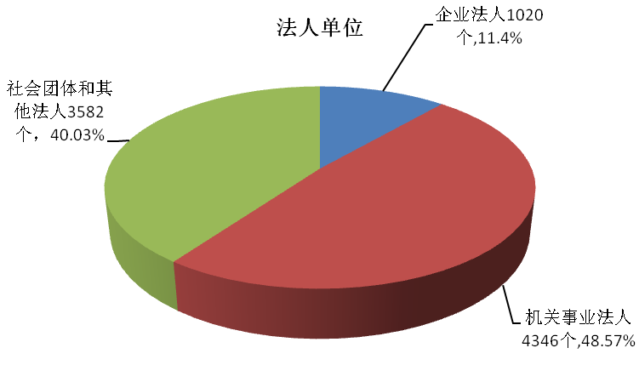
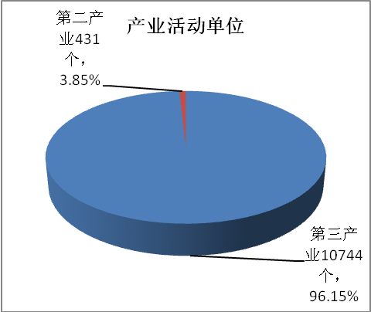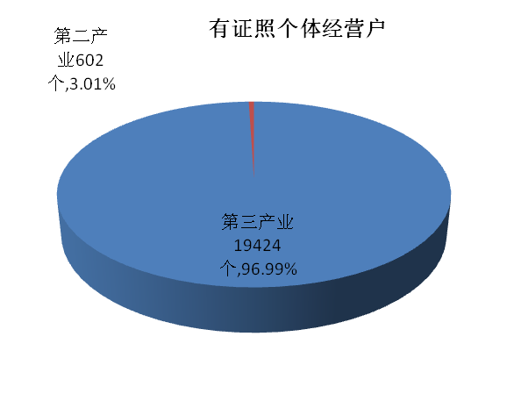

2013年末，在第二产业和第三产业法人单位中，位居前三位的行业是：公共管理、社会保障和社会组织 5626 个，占62.87 %；教育723个，占8.08 %；科学研究和技术服务业717个，占8.01 %。在有证照个体经营户中，位居前三位的行业是：批发和零售业8349个，占41.69 %；交通运输、仓储和邮政业6462个，占32.27 %；住宿和餐饮业3102个，占 15.49 %（详见表1-2）。
表1-2 按行业分组的法人单位与有证照个体经营户
 | 法人单位（个） | 有证照个体经营户（个）
合 计 | 8948 | 20026
采矿业 | 83 | 10
制造业 | 107 | 584
电力、热力、燃气及水生产和供应业 | 204 | 4
建筑业 | 38 | 19
批发和零售业 | 204 | 8349
交通运输、仓储和邮政业 | 78 | 6462
住宿和餐饮业 | 79 | 3102
信息传输、软件和信息技术服务业 | 43 | 24
金融业 | 35 | 0
房地产业 | 31 | 2
租赁和商务服务业 | 116 | 155
科学研究和技术服务业 | 717 | 36
水利、环境和公共设施管理业 | 97 | 0
居民服务、修理和其他服务业 | 33 | 1132
教育 | 723 | 1
卫生和社会工作 | 460 | 60
文化、体育和娱乐业 | 212 | 86
公共管理、社会保障和社会组织 | 5626 | 0
注：表中法人单位合计数含从事农、林、牧、渔服务业和兼营第二、三产业活动的农、林、牧、渔业法人单位62个；有证照个体经营户合计数含从事农、林、牧、渔服务业活动的个体经营户0个。

图1-2 按行业分组的法人单位数
单位：个
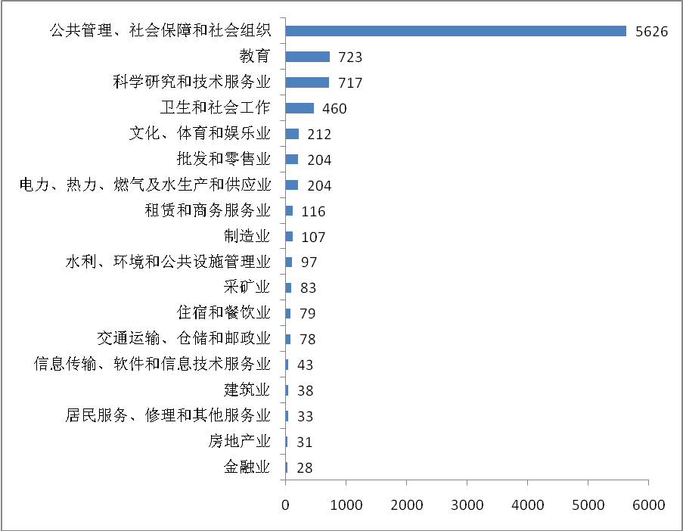
2013年末，全州共有第二产业和第三产业的企业法人单位1020个，比2008年末增加211个，增长26.08 %。其中，内资企业占99.51 %，港、澳、台商投资企业占0.29%，外商投资企业占0.20%。内资企业中，国有企业占全部企业法人单位的14.71%，私营企业占41.27%（详见表1-3）。
表1-3 按登记注册类型分组的企业法人单位
 | 企业法人单位（个）
合 计 | 1020
内资企业 | 1015
国有企业 | 150
集体企业 | 25
股份合作企业 | 28
联营企业 | 5
有限责任公司 | 284
股份有限公司 | 42
私营企业 | 421
其他企业 | 60
港、澳、台商投资企业 | 3
外商投资企业 | 2

图1-3 按登记注册类型分组的企业法人单位及结构
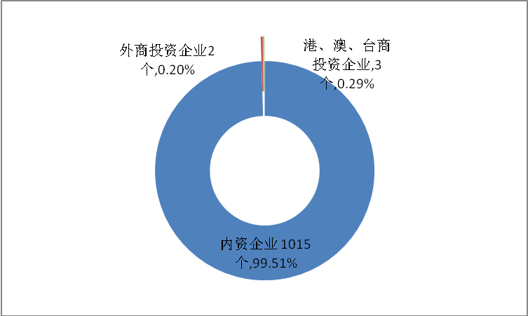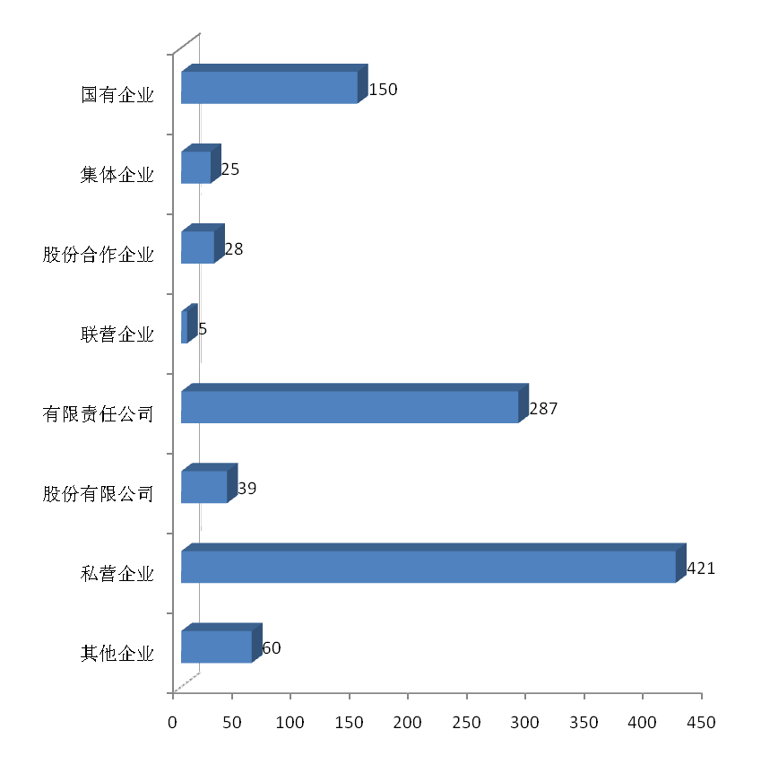

二、从业人员
2013年末，全州第二产业和第三产业法人单位从业人员167277人，比2008年末增加37311人，增长28.71 %。有证照个体经营户从业人员37522人，比2008年末增加8537人，增长29.45 %。
在法人单位从业人员中，位居前三位的行业是：公共管理、社会保障和社会组织106459人，占63.64 %；教育14427人，占8.62%；电力、热力、燃气及水生产和供应业6395人，占3.82 %。在有证照个体经营户从业人员中，位居前三位的行业是：批发和零售业14883人，占39.66 %；住宿和餐饮业9014人，占24.02 %；交通运输、仓储和邮政业8226人，占21.92 %（详见表1-4）。
表1-4 按行业分组的法人单位与有证照个体经营户从业人员
 | 法人单位从业人员  （人） | 有证照个体经营户  从业人员（人）
合 计 | 167277 | 37522
采矿业 | 3996 | 92
制造业 | 3920 | 1269
电力、热力、燃气及水生产和供应业 | 6395 | 22
建筑业 | 4322 | 49
批发和零售业 | 3174 | 14883
交通运输、仓储和邮政业 | 4472 | 8226
住宿和餐饮业 | 2321 | 9014
信息传输、软件和信息技术服务业 | 1528 | 42
金融业 | 669 | 0
房地产业 | 738 | 2
租赁和商务服务业 | 1751 | 369
科学研究和技术服务业 | 3063 | 62
水利、环境和公共设施管理业 | 1548 | 0
居民服务、修理和其他服务业 | 477 | 3005
教育 | 14427 | 4
卫生和社会工作 | 5985 | 129
文化、体育和娱乐业 | 1551 | 354
公共管理、社会保障和社会组织 | 106459 | 0
注：表中法人单位从业人员合计数含从事农、林、牧、渔服务业和兼营第二、三产业活动的农、林、牧、渔业法人单位从业人员481人；有证照个体经营户从业人员合计数含从事农、林、牧、渔服务业活动的个体经营户从业人员0人。
图1-4 按行业分组的法人单位从业人员分布
单位：人
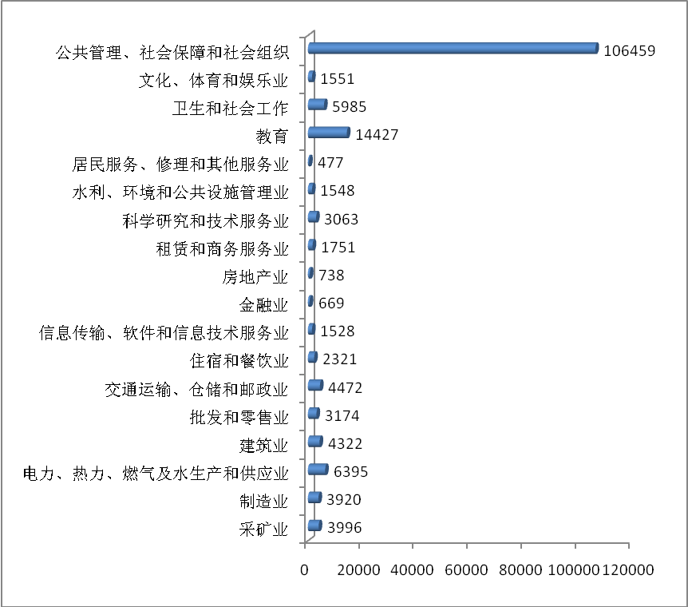
三、企业资产总计
2013年末，全州第二产业和第三产业企业资产总计 14138267.56万元。其中，第二产业企业资产总计占全部企业资产总计的39.90 %，第三产业企业资产总计占60.10 %。
四、小微企业
2013年末，全州共有第二产业和第三产业的小微企业法人单位947 个，占全部企业法人单位92.84 %。其中，位居前三位的行业是：工业388个，占全部企业法人单位38.04%；零售业142个，占13.92%；租赁和商务服务业84个，占8.24%。
小微企业从业人员23035人，占全部企业法人单位从业人员70.73%。其中，位居前三位的行业是：工业12189人，占全部企业法人单位从业人员37.43%；建筑业2003人，占6.15%；住宿业1851人，占5.68%。
小微企业法人单位资产总计7222281.74万元，占全部企业法人单位资产总计51.08%。其中，位居前三位的行业是：工业4761191.61万元，占全部企业法人单位资产总计33.68%；交通运输业1368683.52万元，占9.68%；租赁和商务服务业321144.14万元，占2.27%（详见表1-5）。
表1-5 按行业分组的小微企业法人单位、从业人员和资产总计
 | 企业法人单位  （个） | 从业人员  （人） | 资产总计  （万元）
合 计 | 947 | 23035 | 7222281.74
工业 | 388 | 12189 | 4761191.61
建筑业 | 35 | 2003 | 48759.01
交通运输业 | 35 | 1195 | 1368683.52
仓储业 | 0 | 0 | 0
邮政业 | 4 | 25 | 288.24
信息传输业 | 4 | 176 | 42994.54
软件和信息技术服务业 | 2 | 21 | 367.31
批发业 | 51 | 516 | 26293.08
零售业 | 142 | 1357 | 61051.85
住宿业 | 60 | 1851 | 94789.84
餐饮业 | 18 | 440 | 13919.56
房地产开发经营 | 8 | 100 | 60768.18
物业管理 | 10 | 413 | 2611.05
租赁和商务服务业 | 84 | 1560 | 321144.14
其他未列明行业 | 94 | 1044 | 414209.59
注：表中小微企业法人单位合计数含从事农、林、牧、渔服务业和兼营第二、三产业活动的农、林、牧、渔业小微企业法人单位12个，从业人员 145人，资产总计5210.22 万元。
图1-5 按行业分组的小微企业法人单位结构
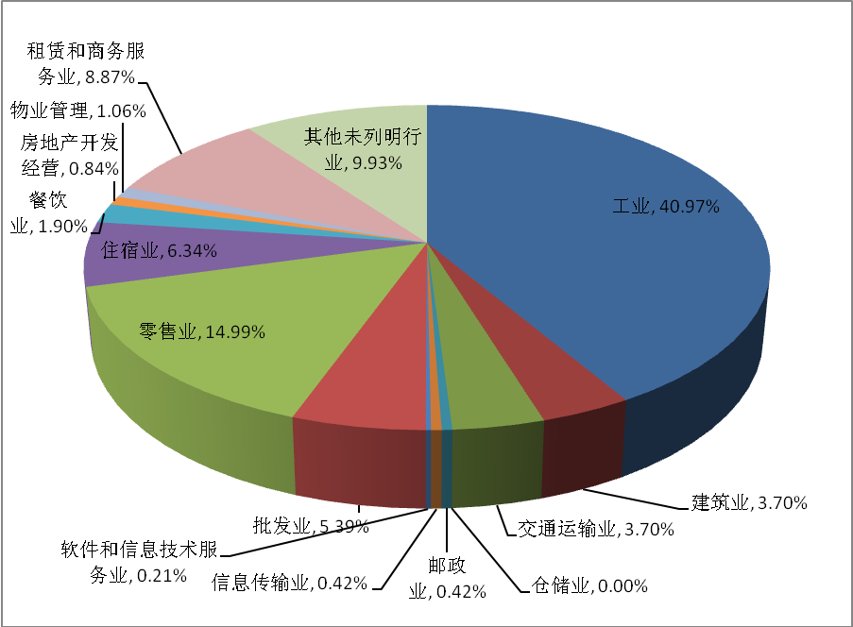
五、主要经济结构变化情况
2013年末，在全州第二产业和第三产业法人单位中，企
业法人单位占11.40%，比2008年末下降了0.21个百分点；机关、事业法人单位占48.57%，提高了5.33个百分点；社会团体和其他法人占40.03%，下降了5.12个百分点。企业法人单位从业人员占全部法人单位从业人员的19.47%，下降了1.01个百分点；机关、事业法人单位占36.70%， 下降了16.26个百分点；社会团体和其他法人占43.83% ， 提高了17.27个百分点。
在法人单位中，第二产业占3.85%，比2008年末下降了0.31个百分点；第三产业占96.15%，提高了0.31个百分点。第二产业法人单位从业人员占全部法人单位从业人员的 11.14%，比2008年末下降了1.05个百分点；第三产业法人单位从业人员占88.86%，提高了1.05个百分点。
全州法人单位分布以康定县相对集中为主要特征，康定县法人单位共有1245个，占13.91%。法人单位数全州前10位的依次是：康定、德格、甘孜、道孚、新龙、丹巴、泸定、理塘、巴塘、白玉，占全州的66.09%；从业人员前10位的依次是：康定、白玉、石渠、甘孜、德格、泸定、理塘、九龙、新龙、巴塘，占全州的72.20%。（详见表1-6）。
1-6表 各县法人单位和从业人员分布
 | 法人单位 |  | 从业人员
 | 数量（个） | 比重（%） | 数量（人） | 比重（%）
合计 | 8948 | 100.00 | 167277 | 100.00
康定县 | 1245 | 13.91 | 33791 | 20.20
泸定县 | 503 | 5.62 | 9190 | 5.49
丹巴县 | 507 | 5.67 | 7552 | 4.51
九龙县 | 380 | 4.25 | 7774 | 4.65
雅江县 | 384 | 4.29 | 5490 | 3.28
道孚县 | 543 | 6.07 | 6062 | 3.62
炉霍县 | 373 | 4.17 | 6781 | 4.05
甘孜县 | 565 | 6.31 | 9243 | 5.53
新龙县 | 530 | 5.92 | 7741 | 4.63
德格县 | 622 | 6.95 | 9227 | 5.52
白玉县 | 443 | 4.95 | 16866 | 10.08
石渠县 | 426 | 4.76 | 10746 | 6.42
色达县 | 313 | 3.50 | 6897 | 4.12
理塘县 | 482 | 5.39 | 8616 | 5.15
巴塘县 | 474 | 5.30 | 7574 | 4.53
乡城县 | 399 | 4.46 | 4217 | 2.52
稻城县 | 368 | 4.11 | 5210 | 3.11
得荣县 | 391 | 4.37 | 4300 | 2.57

图1-6 各县法人单位分布
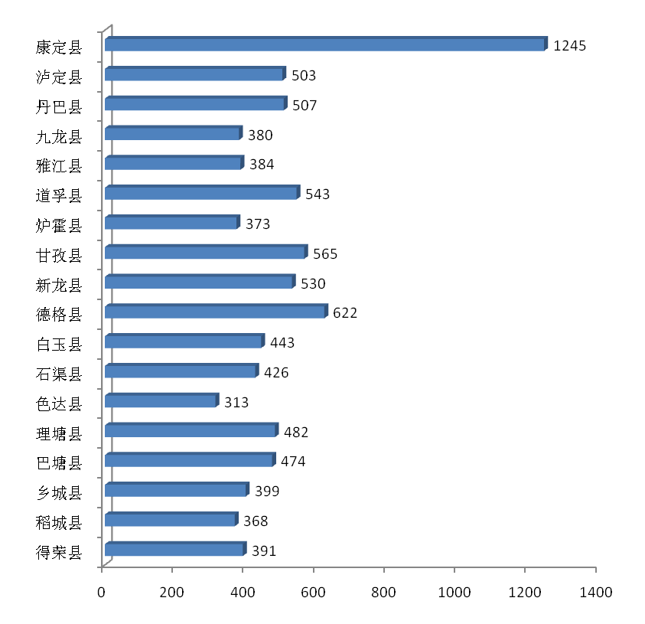
在有证照个体经营户中，第二产业占3.01 %；第三产业占96.99 %。有证照个体经营户从业人员中，第二产业占3.82 %，第三产业占96.18 %。
在有证照个体经营户中，个体经营户数前10位的依次是：康定、泸定、丹巴、道孚、九龙、理塘、甘孜、巴塘、稻城、雅江，占全州76.64%；从业人员前10位的依次是：康定、泸定、道孚、丹巴、甘孜、理塘、九龙、巴塘、色达、稻城，占全州77.01%。
1-7表 各县有证照个体经营户和从业人员
 | 有证照个体经营户 |  | 从业人员
 | 数量（个） | 比重（%） | 数量（人） | 比重（%）
合计 | 20026 | 100.00 | 37522 | 100.00
康定县 | 3543 | 17.69 | 7635 | 20.35
泸定县 | 3114 | 15.55 | 4981 | 13.27
丹巴县 | 1459 | 7.29 | 2509 | 6.69
九龙县 | 1147 | 5.73 | 1853 | 4.94
雅江县 | 793 | 3.96 | 1496 | 3.99
道孚县 | 1355 | 6.77 | 3125 | 8.33
炉霍县 | 703 | 3.51 | 1385 | 3.69
甘孜县 | 1017 | 5.08 | 2181 | 5.81
新龙县 | 411 | 2.05 | 814 | 2.17
德格县 | 562 | 2.81 | 1054 | 2.81
白玉县 | 737 | 3.68 | 1229 | 3.28
石渠县 | 600 | 3.00 | 967 | 2.58
色达县 | 706 | 3.53 | 1575 | 4.20
理塘县 | 1092 | 5.45 | 1867 | 4.98
巴塘县 | 993 | 4.96 | 1641 | 4.37
乡城县 | 586 | 2.93 | 1045 | 2.79
稻城县 | 853 | 4.26 | 1529 | 4.07
得荣县 | 355 | 1.77 | 636 | 1.70

1-7表 各县有证照个体经营户分布
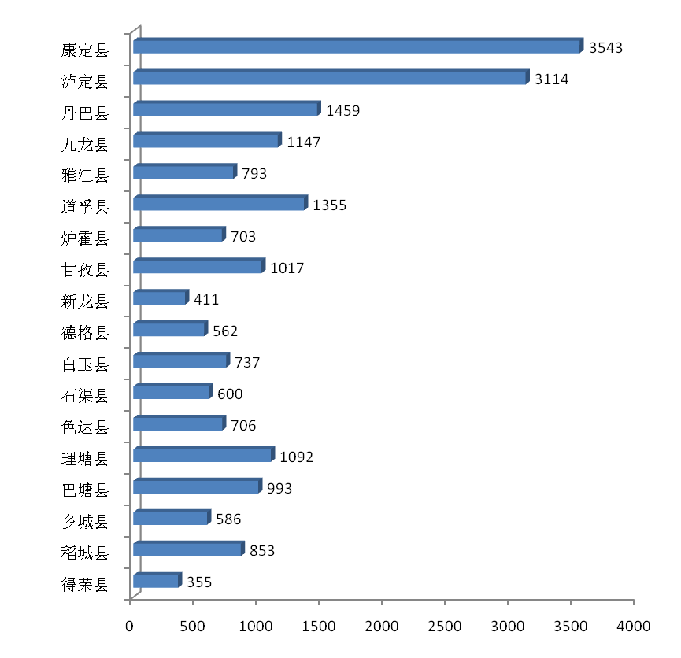

注释：
［1］三次产业的划分：
第一产业是指农、林、牧、渔业（不含农、林、牧、渔服务业）。
第二产业是指采矿业（不含开采辅助活动），制造业（不含金属制品、机械和设备修理业），电力、热力、燃气及水生产和供应业，建筑业。
第三产业即服务业，是指除第一产业、第二产业以外的其他行业。第三产业包括：批发和零售业，交通运输、仓储和邮政业，住宿和餐饮业，信息传输、软件和信息技术服务业，金融业，房地产业，租赁和商务服务业，科学研究和技术服务业，水利、环境和公共设施管理业，居民服务、修理和其他服务业，教育，卫生和社会工作，文化、体育和娱乐业，公共管理、社会保障和社会组织，国际组织，以及农、林、牧、渔业中的农、林、牧、渔服务业，采矿业中的开采辅助活动，制造业中的金属制品、机械和设备修理业。
［2］单位的划分：
法人单位是指具备以下条件的单位：
（1）依法成立，有自己的名称、组织机构和场所，能够独立承担民事责任；
（2）独立拥有(或授权使用)资产或者经费，承担负债，有权与其他单位签订合同；
（3）具有包括资产负债表在内的账户，或者能够根据需要编制账户。
法人单位包括企业法人、事业单位法人、机关法人、社会团体法人和其他成员组织法人、其他法人。
产业活动单位是指具备以下条件的单位：
（1）在一个场所从事一种或主要从事一种社会经济活动；
（2）相对独立组织生产活动或经营活动；
（3）能提供收入、支出等相关资料。
有证照的个体经营户是指除农户外，生产资料归劳动者个人所有，以个体劳动为基础，劳动成果归劳动者个人占有和支配的一种经营组织。即按照《民法通则》和《城乡个体工商户管理暂行条例》规定经各级工商行政管理机关登记注册、领取《营业执照》的个体工商户。
［3］小微企业：
根据工业和信息化部、国家统计局、国家发展和改革委员会、财政部《关于印发中小企业划型标准规定的通知》（工信部联企业［2011］300号）精神和国家统计局制定的《统计上大中小微型企业划分办法》确定。本办法按照行业门类、大类、中类和组合类别，依据从业人员、营业收入、资产总额等指标或替代指标，将我国的企业划分为大型、中型、小型、微型等四种类型。
［4］表中的合计数和部分数据因小数取舍而产生的误差，均未作机械调整。

